ZAKŁAD UBEZPIECZEŃ SPOŁECZNYCH | ZUS RMUA | strona 1 | RAPORT MIESIĘCZNY DLA OSOBY UBEZPIECZONEJ

DANE ORGANIZACYJNE
Identyfikator raportu: 01/2010

I. DANE IDENTYFIKACYJNE PŁATNIKA SKŁADEK
NIP: | 5262131556 | Nazwisko:
REGON: | 000177916 | Imię:
PESEL: |  | Nazwa skrócona płatnika składek: | MSZ

DANE IDENTYFIKACYJNE OSOBY UBEZPIECZONEJ
Nazwisko: | Kowalczuk | Typ identyfikatora: | PESEL
Imię: | Roman | Identyfikator: | 56051603631

I.A ZESTAWIENIE NALEŻNYCH SKŁADEK NA UBEZPIECZENIE SPOŁECZNE I ZDROWOTNE
Tytuł ubezpieczenia:
Pracownik (pracownik zatrudniony na podstawie umowy o pracę); osoba, która nie ma ustalonego prawa do emerytury lub renty; osoba nie posiadająca orzeczenia o stopniu niepełnosprawności

Informacje o przekroczeniu podstawy wymiaru składek na ubezpieczenie emerytalne i rentowe:

Wymiar czasu pracy: 01/01

Ubezpieczenie | Emerytalne i rentowe |  | Chorobowe i wypadkowe |  | Zdrowotne
Podstawa wymiaru składki | 7.139,33 |  | 7.139,33 |  | 6.160,53
Ubezpieczenie |  | Emerytalne |  | Rentowe
Kwota składki finansowana przez ubezpieczonego |  | 696,80 |  | 107,09
Kwota składki finansowana przez płatnika |  | 696,80 |  | 321,27
Ubezpieczenie | Chorobowe |  | Wypadkowe |  | Zdrowotne
Kwota składki | 174,91 |  | 66,40 |  | 554,45
Łączna kwota składek: 2.617,72

III. OŚWIADCZENIE PŁATNIKA SKŁADEK
Data wypełnienia: 15.02.2010

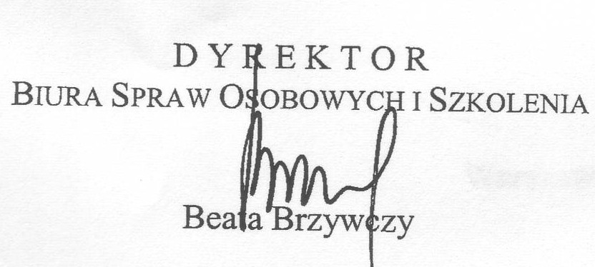Oświadczem, że dane zawarte w formularzu są zgodne ze stanem prawnym i faktycznym. Jestem świadomy(a) odpowiedzialności karnej za zeznanie nieprawdy lub zatajenie prawdy. | Podpis płatnika lub osoby upoważnionej oraz pieczątka adresowa płatnika  Ministerstwo Spraw Zagranicznych  Al. Szucha 23; 00580 Warszawa  telefon 52 39 000  REGON 000177916  NIP 526-21-31-556, EKD 75 11

